الفهرس :

الموضوع | الصفحه
الفهرس | 1
نبذه عن المشروع | 2
العناصر المستخدمه | 3
العناصر المستخدمه | 4
العناصر المستخدمه | 5
العناصر المستخدمه | 6
رسم الدائره والمحاكاه | 7
توصيل العناصر | 8
توصيل العناصر | 9
توصيل العناصر | 10
صور العمل على Lay out | 11
صور العمل على Lay out | 12
صور العمل على Lay out | 13
الكود المحمل على الاردينو | 14
الكود المحمل على الاردينو | 15
الكود المحمل على الاردينو | 16
الكود المحمل على الاردينو | 17
الكود المحمل على الاردينو | 18
الكود المحمل على الاردينو | 19
الكود المحمل على الاردينو | 20

نبذه عن المشروع:
هي عباره عن مكينة بيع خاصه , يوجد بها ثلاثه اعمده وكل عمود يحتوي على نوع او صنف معين من الحلوى او البسكوت او غيره , ويوجد بار كود خاص لكل عمود وعن طريق هذا البار كود نقوم بطلب النوع المخصص من العمود الخاص به , نقوم بتوصيل الهاتف الجوال بالبلوتوث مع بورد ( 1 Sheeld ) ونمسح البار كود الخاص بعمود الصنف اللذي نريد بكاميرا الهاتف الجوال فيعمل السيرفو على فتح العمود واغلاقه لتسقط قطعه واحده من الصنف الموجود في العمود , ويتم توزيع نسخ للبار كود الخاص لكل عمود للأشخاص المشتركين فيه .

العناصر المستخدمة و عملها :

Arduino Mega 2560 :
تعتمد البطاقة البرمجية Arduino MEGA 2560 على الميكروكنترولور ATMEGA2560 ويحتوي على 54 مربطاً (مداخل ومخارج)، يمكن استعمال 14 مربطاً منها على شكل مخرج لقناة الاتصال المسماة PWM، بالإضافة لـ 16 مربطاً تناظرياً Analogue I/O ومتذبذ كريستالي يعمل عند 16MHz. يمكن ربطها بالحاسوب ببساطة عن طريق كابل USB أو حتى عن طريق محول حائط "على أن تكون قيمته بين 7-20 فولت" أو حتى باستخدام بطارية لتجعلها تعمل.
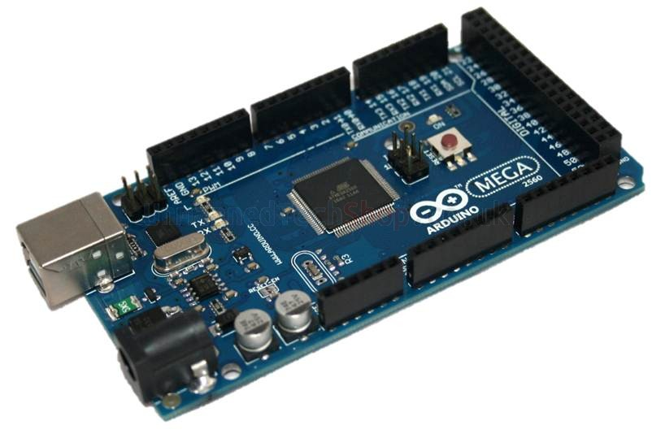

Servo motor :
محرك السيرفو هو عبارة عن محرك يأتي مع علبة تروس Gear و ناقل حركة Shaft يعطي الحركة عزماً أكبر و دقة كبيرة , و يستطيع هذا المحرك الالتفاف 180درجة و في بعض الأنواع 360 درجة .
طريقة التحكم :
يتكون محرك السيرفو داخلياً من دارة تحكم "تكون في الغالب مايكروكنترولر " , و عندما نعطي المحرك نبضات Pulses بثابت زمني معين يدور المحرك للزاوية حسب هذا الثابت الزمني .

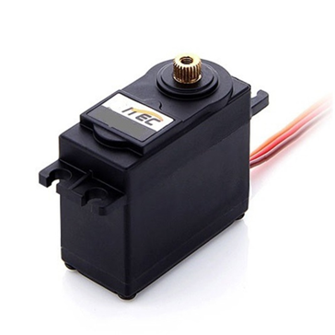

1 Sheeld :
لكي تعمل مشروع باستخدام اردينو تحتاج الى كثير من الحساسات والازرار وممكن مجموعه من الشيلدات لكي نعمل على تطبيق معين , وهي تعمل كجهاز وسيط بين الاردينو وهاتفك الجوال وتبدأ في نقل البيانات من الهاتف الى الاردينو والعكس , وبذلك اصبح لديك كثير من الشيلدات لكنها جميعها في شيلد واحد لذلك اسمها 1 Sheeld .

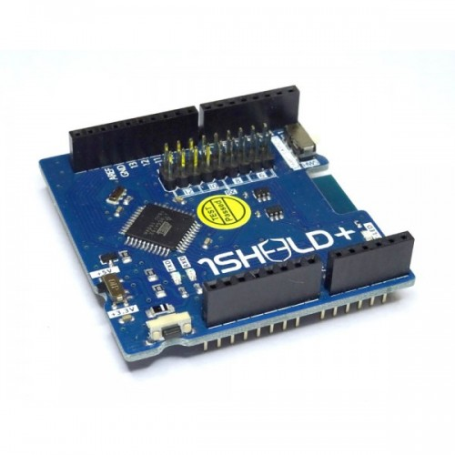

Power supply :
هو مزود طاقه وهو المكون المسؤول عن امداد الدائره بالطاقه الكهربائيه , ويقوم بعمليه تنظيميه مهمه للدائره بدونها يتوقف عمل الدائره او قد لا تعمل بشكل سليم .
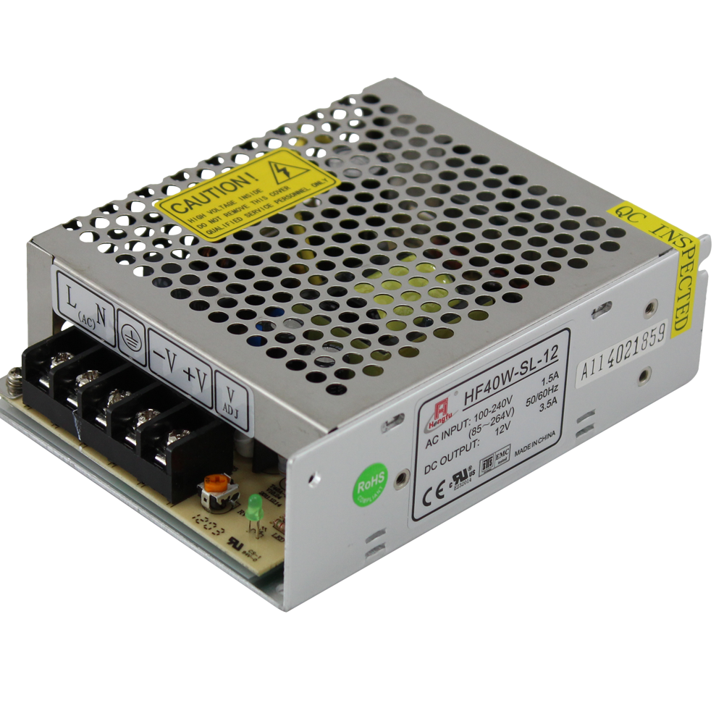

رسم يوضح طريقة التوصيل :
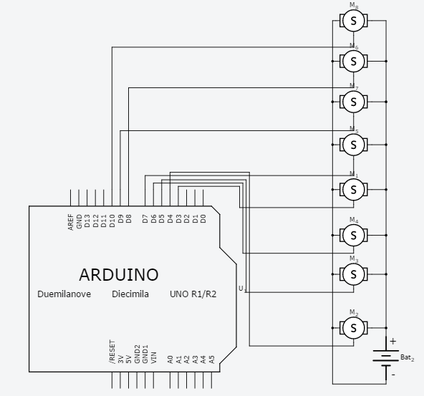

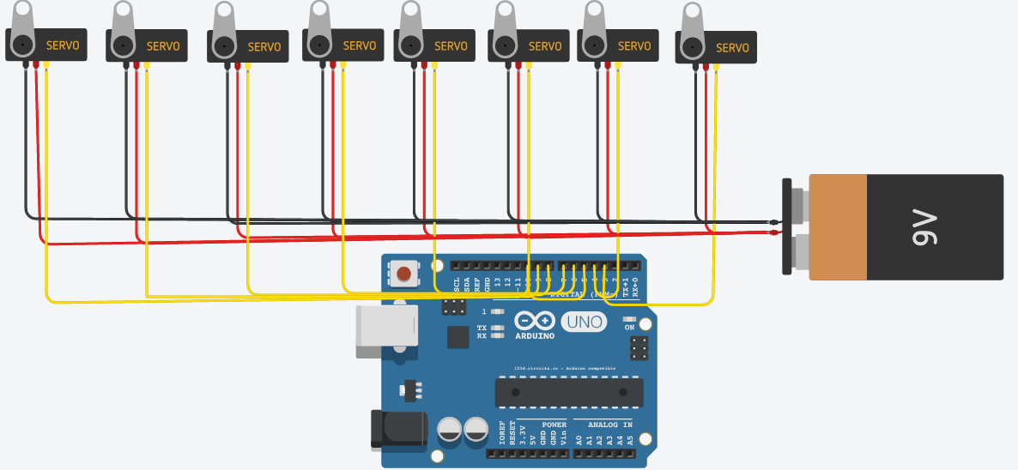

طريقة توصيل العناصر :
تركيب بورد الـ 1 Sheeld على بورد الاردينو:
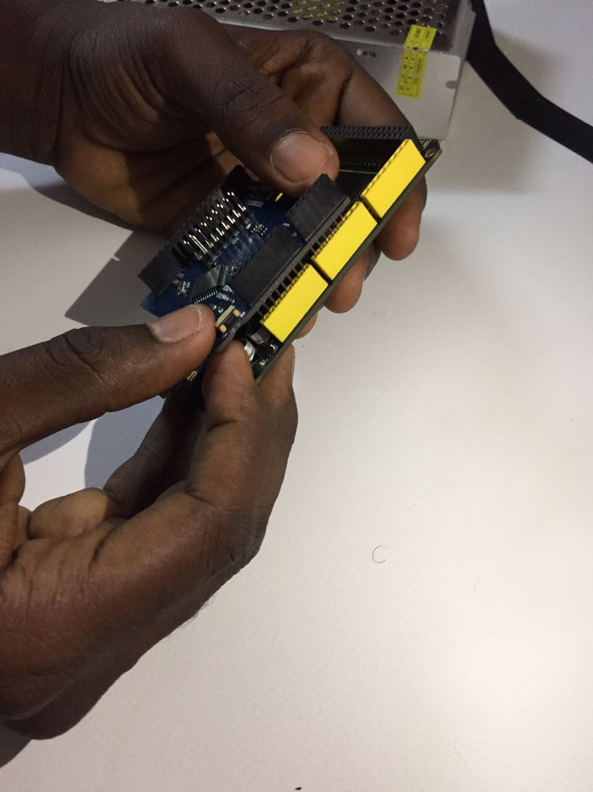
توصيل الجهد والارضي من الارديونو الى التيست بورد:
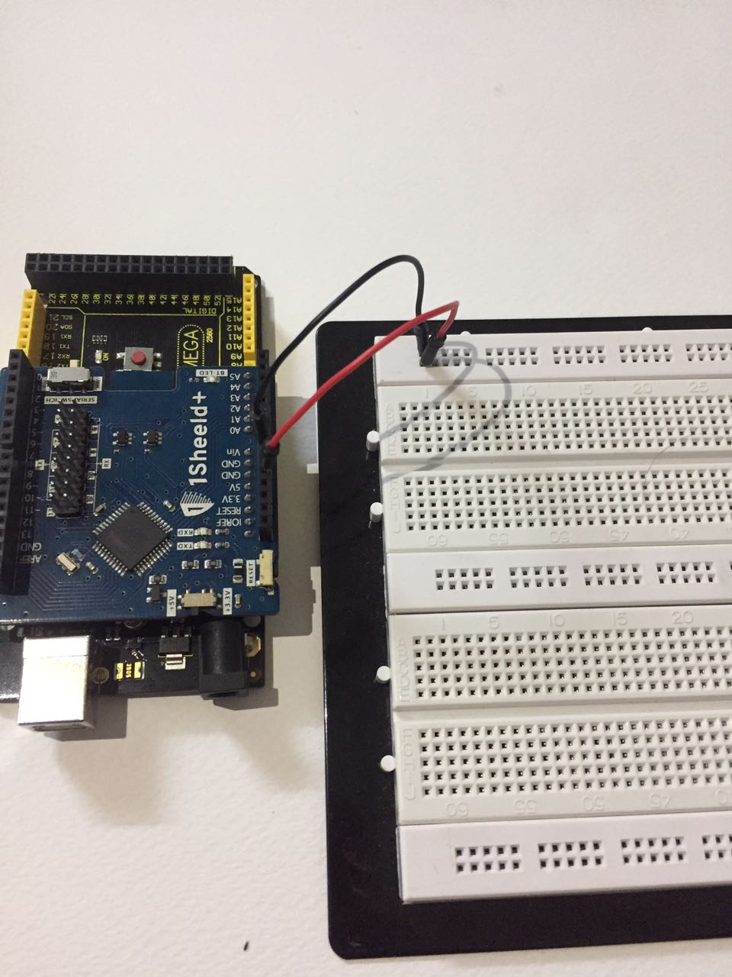

توصيل طرفي السيرفو الموجب والسالب الى الاردينو:
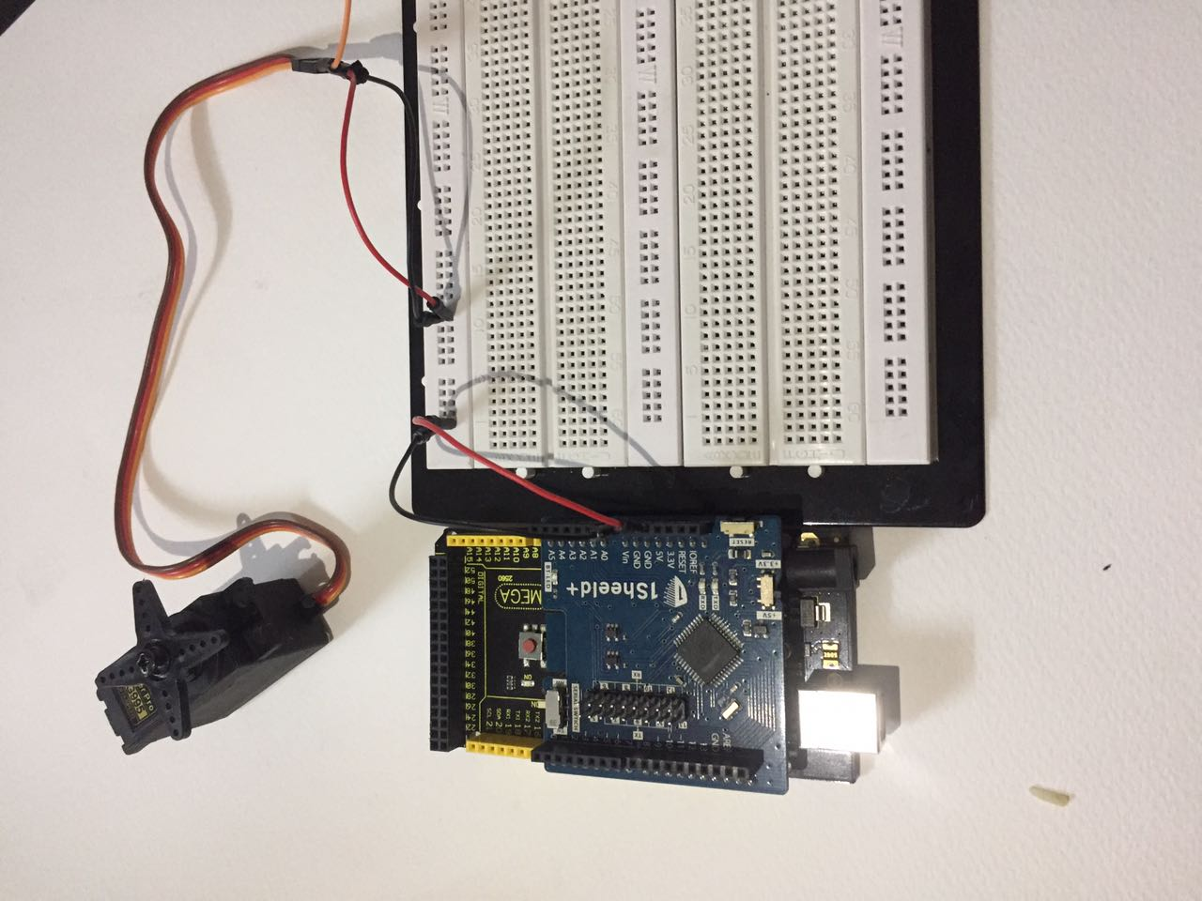

توصيل طرف السيرفو الخاص بالنبضات الى الاردينو:
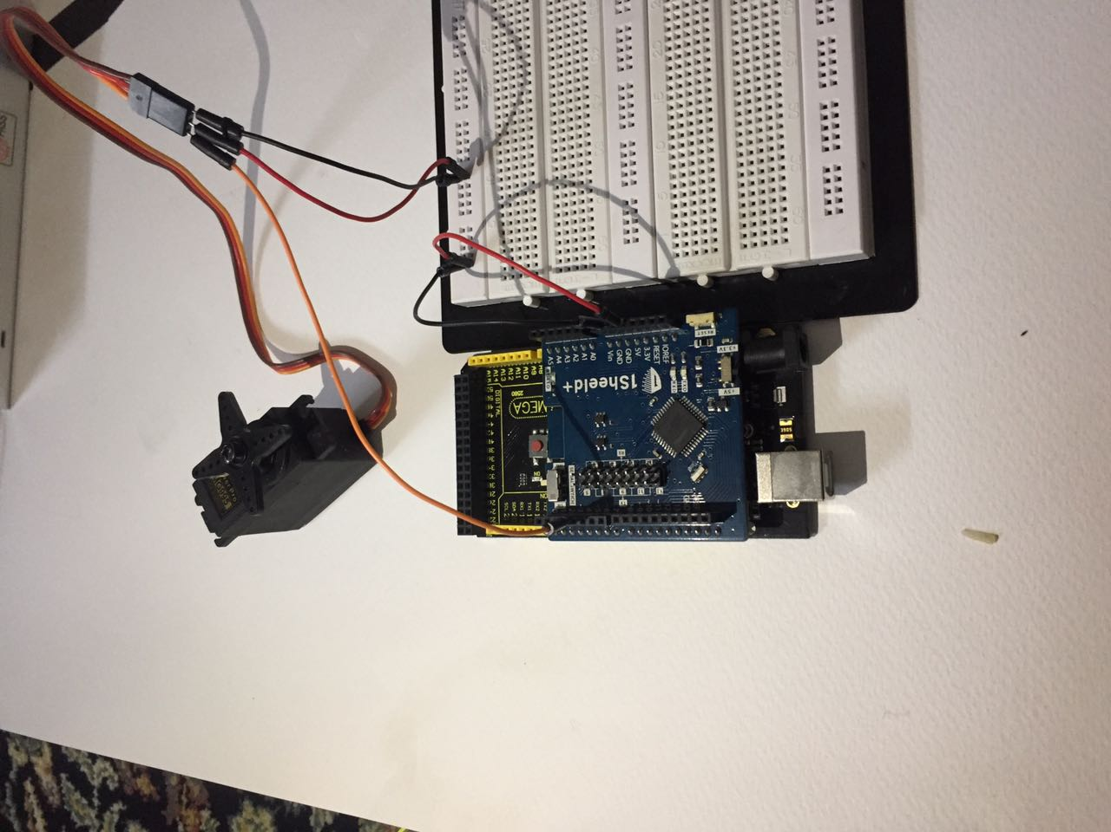

ندخل جهد اضافي من Power supply الى الاردينو:
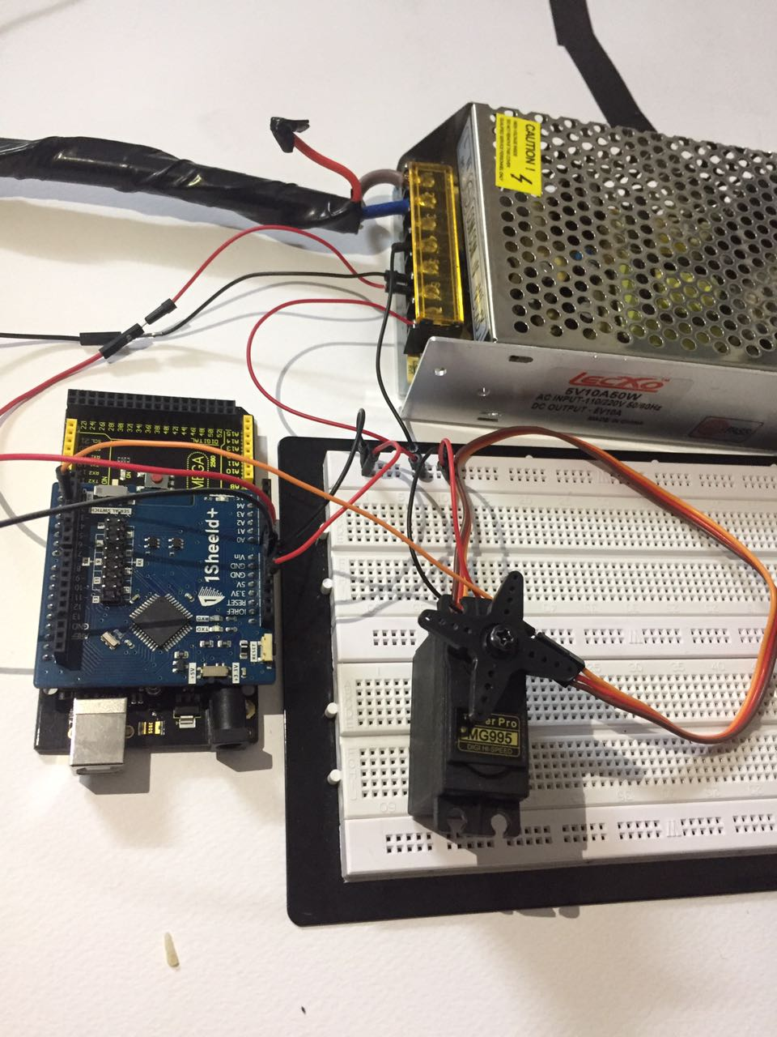

صور لعملية Lay out :
رسم الدائره على ورق كلاك :

عملية الطباعه على البورد :
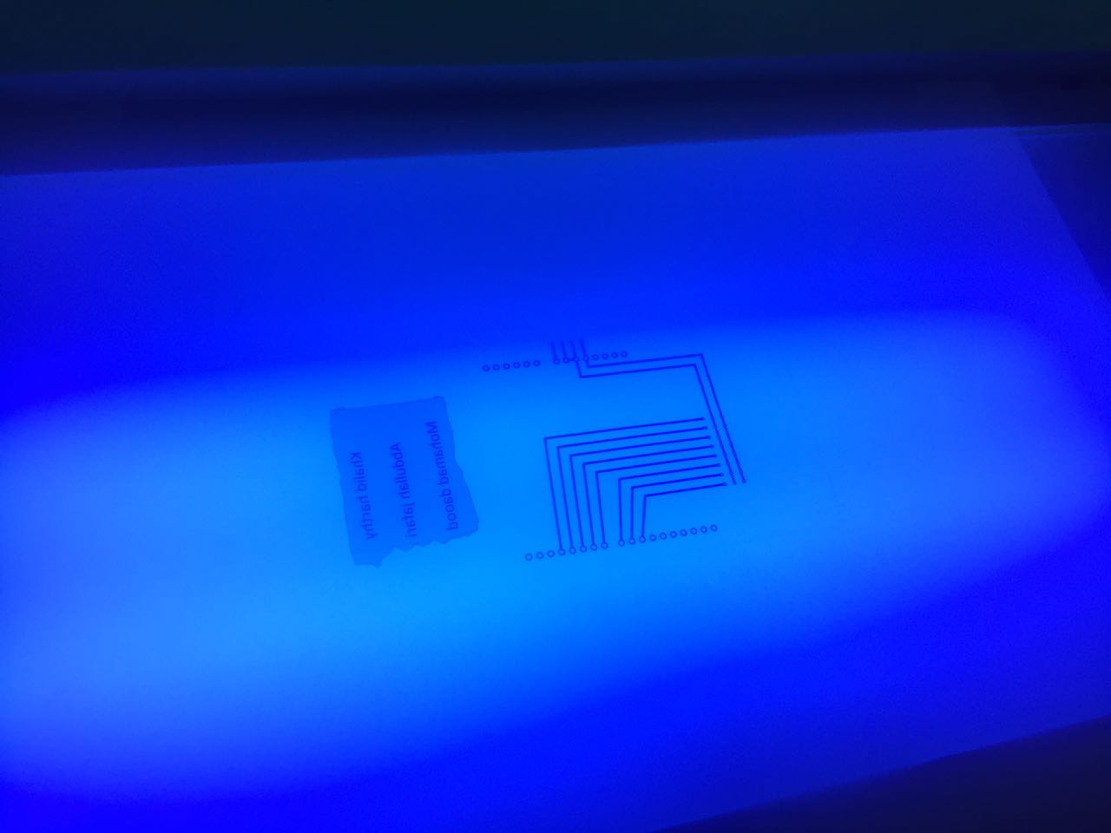
عملية الاظهار :
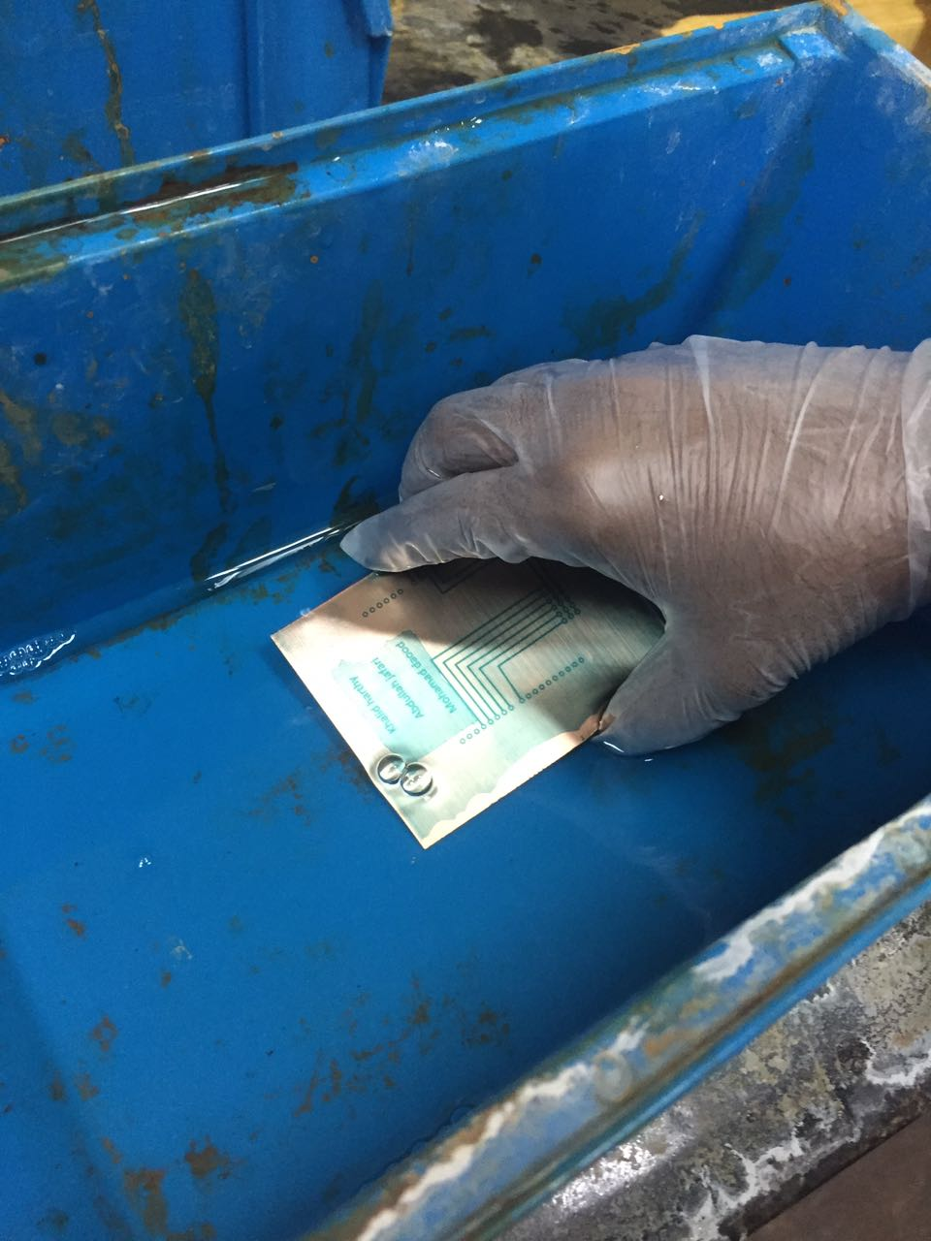

عملية تحميض البورد :
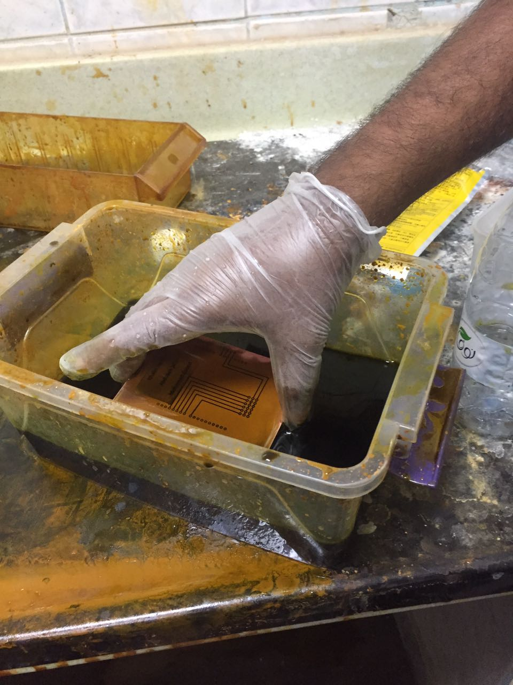
صور تلحيم المداخل والمخارج على البورد :
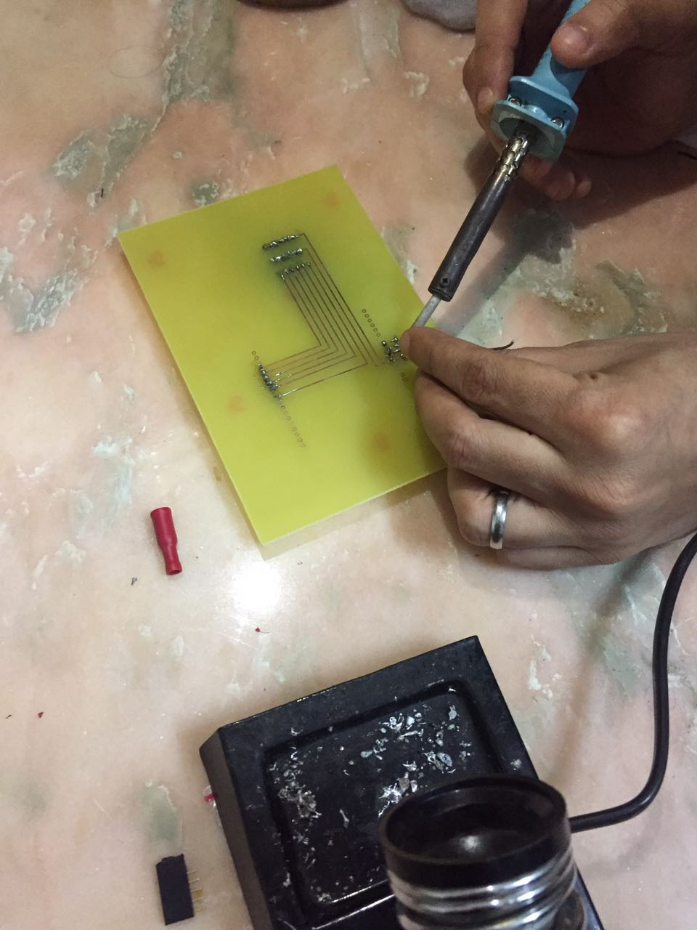

الشكل النهائي للبورد :
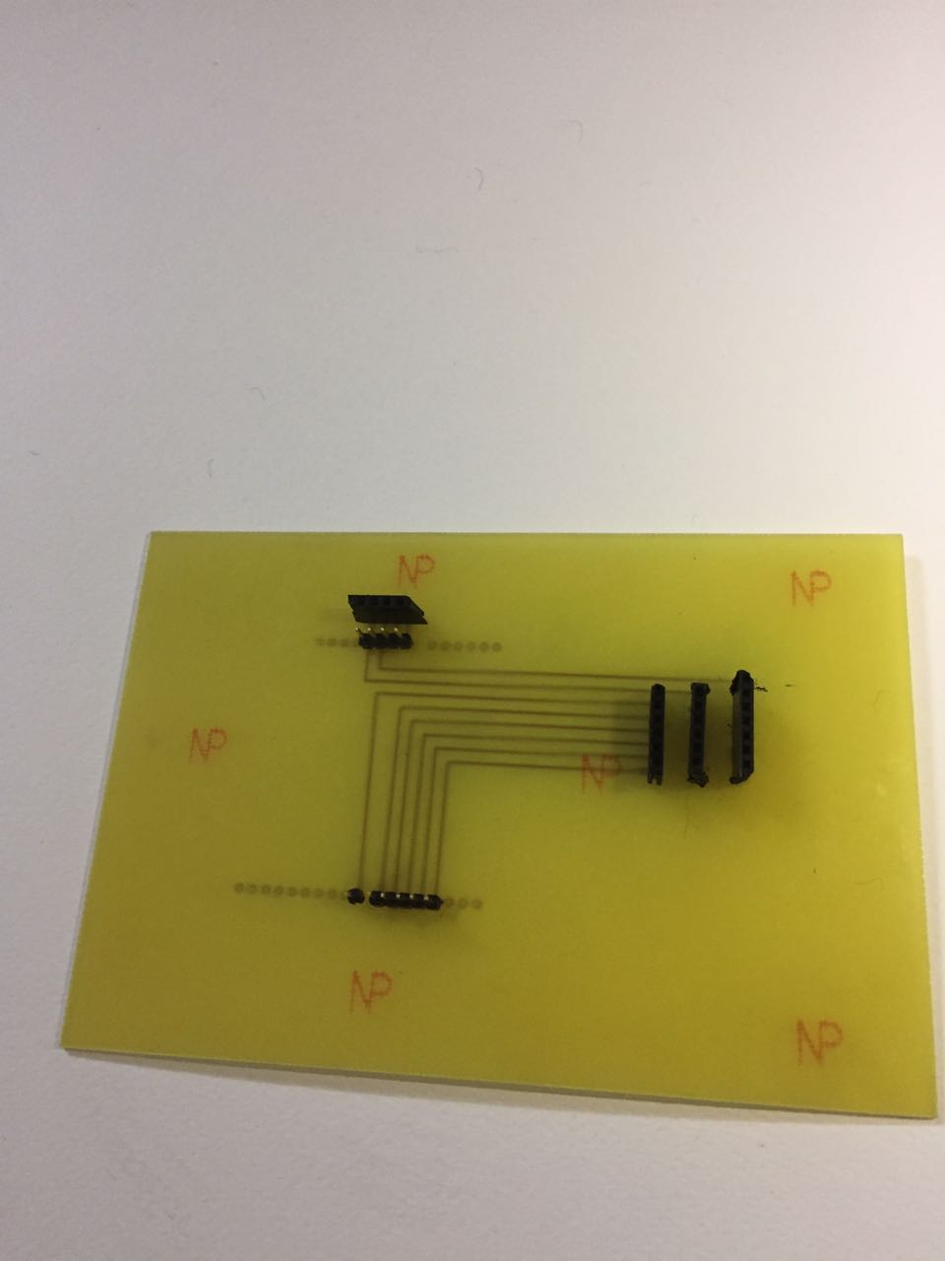

كود المشروع مع الشرح:
#define CUSTOM_SETTINGS
#define INCLUDE_BARCODE_SCANNER_SHIELD
#define INCLUDE_TERMINAL_SHIELD
#include <OneSheeld.h>
اضافة مكتبة ون شيلد
#include <Servo.h>
اضافة مكتبة السيرفو
Servo BlockColoumn1;
Servo BlockCandy1;
تعريف السيرفوهات في العمود الاول
Servo BlockColoumn2;
Servo BlockCandy2;
تعريف السيرفوات في العمود الثاني
Servo BlockColoumn3;
Servo BlockCandy3
تعريف السيرفوات في العمود الثالث
int flag = 0;
void setup() {
OneSheeld.begin();
BarcodeScanner.setOnError(&errorFunction);

BlockColoumn1.attach(3);
ربط السيرفو الاول مع بن 3 في الاردينو
BlockCandy1.attach(4);
ربط السيرفو الثاني مع بن 4 في الاردينو
BlockColoumn2.attach(5);
ربط السيرفو الثالث مع بن 5 في الاردينو
BlockCandy2.attach(6);
ربط السيرفو الرابع مع بن 6 في الاردينو
BlockColoumn3.attach(7);
ربط السيرفو الخامس مع بن 7 في الاردينو
BlockCandy3.attach(8);
ربط السيرفو السادس مع بن 8 في الاردينو
}
void loop() {
if (BarcodeScanner.isNewBarcodeScanned())
مسح الباركود الخاص بفتح السيرفو
{
if (!strcmp("C111", BarcodeScanner.getData()) && flag < 2)
رمز الباركود الخاص بالعمود الاول وتحديد عدد مرات الطلب , مرتين
{

BlockCandy1.write(90);
زاوية الدوران لفتح السيرفو
OneSheeld.delay(200);
التأخير الزمني لعملية الاغلاق
BlockCandy1.write(180);
زاوية الدوران لأغلاق السيرفو
OneSheeld.delay(20);
التأخير الزمني بين السيرفو الاول والسيرفو الثاني
BlockColoumn1.write(90);
زاوية الدوران لفتح السيرفو
OneSheeld.delay(200);
التأخير الزمني لعملية الاغلاق
BlockColoumn1.write(180);
زاوية الدوران لأغلاق السيرفو
Terminal.println(" C111 Detected");
flag++;
}
else if (!strcmp("C112", BarcodeScanner.getData()) && flag < 2 )
رمز الباركود الخاص بالعمود الثاني وتحديد عدد مرات الطلب , مرتين
{

BlockCandy2.write(90);
زاوية الدوران لفتح السيرفو
OneSheeld.delay(200);
التأخير الزمني لعملية الاغلاق
BlockCandy2.write(180);
زاوية الدوران لأغلاق السيرفو
OneSheeld.delay(20);
التأخير الزمني بين السيرفو الثالث والسيرفو الرابع
BlockColoumn2.write(90);
زاوية الدوران لفتح السيرفو
OneSheeld.delay(200);
التأخير الزمني لعملية الاغلاق
BlockColoumn2.write(180);
زاوية الدوران لأغلاق السيرفو
Terminal.println(" C112 Detected");
flag++;
}
else if (!strcmp("C113", BarcodeScanner.getData()) && flag < 2 )
رمز الباركود الخاص بالعمود الثالث وتحديد عدد مرات الطلب , مرتين
{

BlockCandy3.write(90);
زاوية الدوران لفتح السيرفو
OneSheeld.delay(200);
التأخير الزمني لعملية الاغلاق
BlockCandy3.write(180);
زاوية الدوران لأغلاق السيرفو
OneSheeld.delay(20);
التأخير الزمني بين السيرفو الخامس والسيرفو السادس
BlockColoumn3.write(90);
زاوية الدوران لفتح السيرفو
OneSheeld.delay(200);
التأخير الزمني لعملية الاغلاق
BlockColoumn3.write(180);
زاوية الدوران لأغلاق السيرفو
Terminal.println(" C113 Detected");
flag++;
}

}
else
{

BlockCandy1.write(180);
BlockColoumn1.write(180);
BlockCandy2.write(180);
BlockColoumn2.write(180);
BlockCandy3.write(180);
BlockColoumn3.write(180);
زاوية الاغلاق لكل سيرفو
Terminal.println(" Nothing Detected");
}
}
void errorFunction(byte errorData)
{
/* Switch on error and print it on the terminal. */
switch (errorData)
{
case BARCODE_NOT_SUPPORTED: Terminal.println("Barcode is not supported"); break;
case BARCODE_SCANNING_ERROR: Terminal.println("Barcode scanning error"); break;
case WRONG_PARAMETER: Terminal.println("Wrong parameter"); break;
case NOT_ENOUGH_BYTES: Terminal.println("No enough bytes"); break;
case CATEGORY_NOT_SUPPORTED: Terminal.println("Category not supported"); break;
}
}

